FECHA: ___22/02/18___
BITÁCORA

Nombre del INTRUCTOR: |  |  | Lilliana uribe,alejandro cantillo y edward lopera
Departamento: |  |  | antioquia
tEMA DE INVESTIGACION: |  |  |  | modelo-entidad-relacion |  |  |  |  |  |  |  |  |  |  | FICHA: | 1354875
PROGRAMA: |  |  | analisis y desarrollo de sistemas de informacion
Modalidad de TRABAJO: |  |  |  | Presencial |  |  |  | en línea |  |  |  | Grupal | x |  | Individual
Fecha: | 22/02/18 |  |  |  | Nº de sesión |  | 2 |  |  | Fecha próxima sesión: |  |  |  | 01/03/18
tIPO DE INVESTICACION APLICADA: desarrollo de software
I. Motivo de LA CONSULTA:
realizar el proceso para la terminacion del diagrama de clase para la base de datos del proyecto teniendo en cuenta varias caracteristicas especificas.
II. Temática Desarrollada:
- procesamiento de la base de datos del proyecto para tener ya algo establecido de sus funcionalidades.

III. Problemas identificados:
realizar la estructuracion de interfaz del proyecto.

IV. Sugerencias y Recomendaciones
seguir adelante con el PROYECTO FORMATIVO.
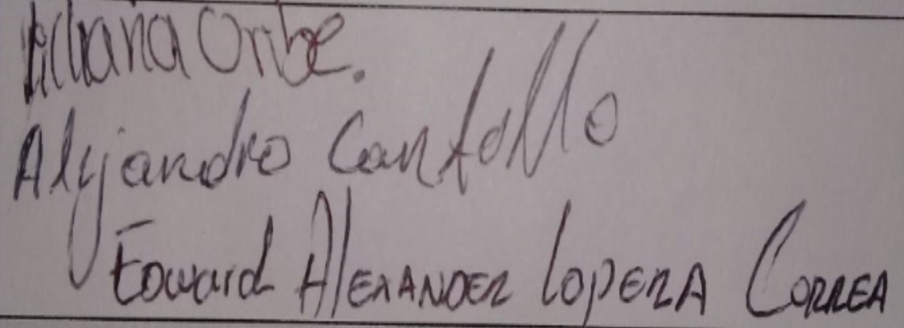 |  |  |  |  |  |  |  |  | 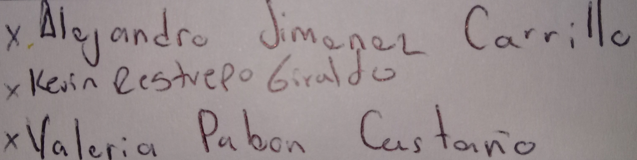
Firma del INTRUCTOR: |  |  |  |  |  |  |  |  | Firma APRENDIZ(CES):

